PROPOSTA COMERCIAL
Decoração Natalina 2026
PREFEITURA MUNICIPAL DE TUPANDI - RS
OBJETO DA PROPOSTA  Fornecimento e composição de decoração natalina para o Município de Tupandi - RS, conforme os itens descritos nesta proposta. | INVESTIMENTO GLOBAL  R$ 30.950,00
Escopo da proposta
ITEM | DESCRIÇÃO | QTD.
01 | Pergolado - Unidade da Saúde  Estrutura cenográfica natalina para a Unidade da Saúde, decorada com festão, laços, iluminação e adornos natalinos. | 01 unidade
02 | Pérgolas da Prefeitura  Quatro pérgolas decoradas para a Prefeitura, com composição natalina, festão, laços, iluminação e adornos. | 04 unidades
03 | Bota natalina com caixas de presente  Bota natalina cenográfica acompanhada de caixas de presente. | 01 unidade
04 | Bengalas de 1 metro  Quinze bengalas natalinas de 1 metro, com iluminação, festão e bolas. | 15 unidades
05 | Casinha do Parque  Casinha cenográfica decorada com uma árvore de 2 metros, duas guirlandas e festões nas janelas. | 01 unidade
06 | Cenário do Papai Noel  Cenário natalino composto por poltrona do Papai Noel, duas árvores natalinas de 2 metros e pacotes de presente. | 01 cenário
07 | Frete  Transporte dos itens até o Município de Tupandi - RS. | 01 serviço
VALOR TOTAL DA PROPOSTA
R$ 30.950,00

REFERÊNCIAS VISUAIS
Composição dos cenários
Imagens ilustrativas que acompanham a proposta comercial e representam a linguagem visual prevista para os elementos natalinos.
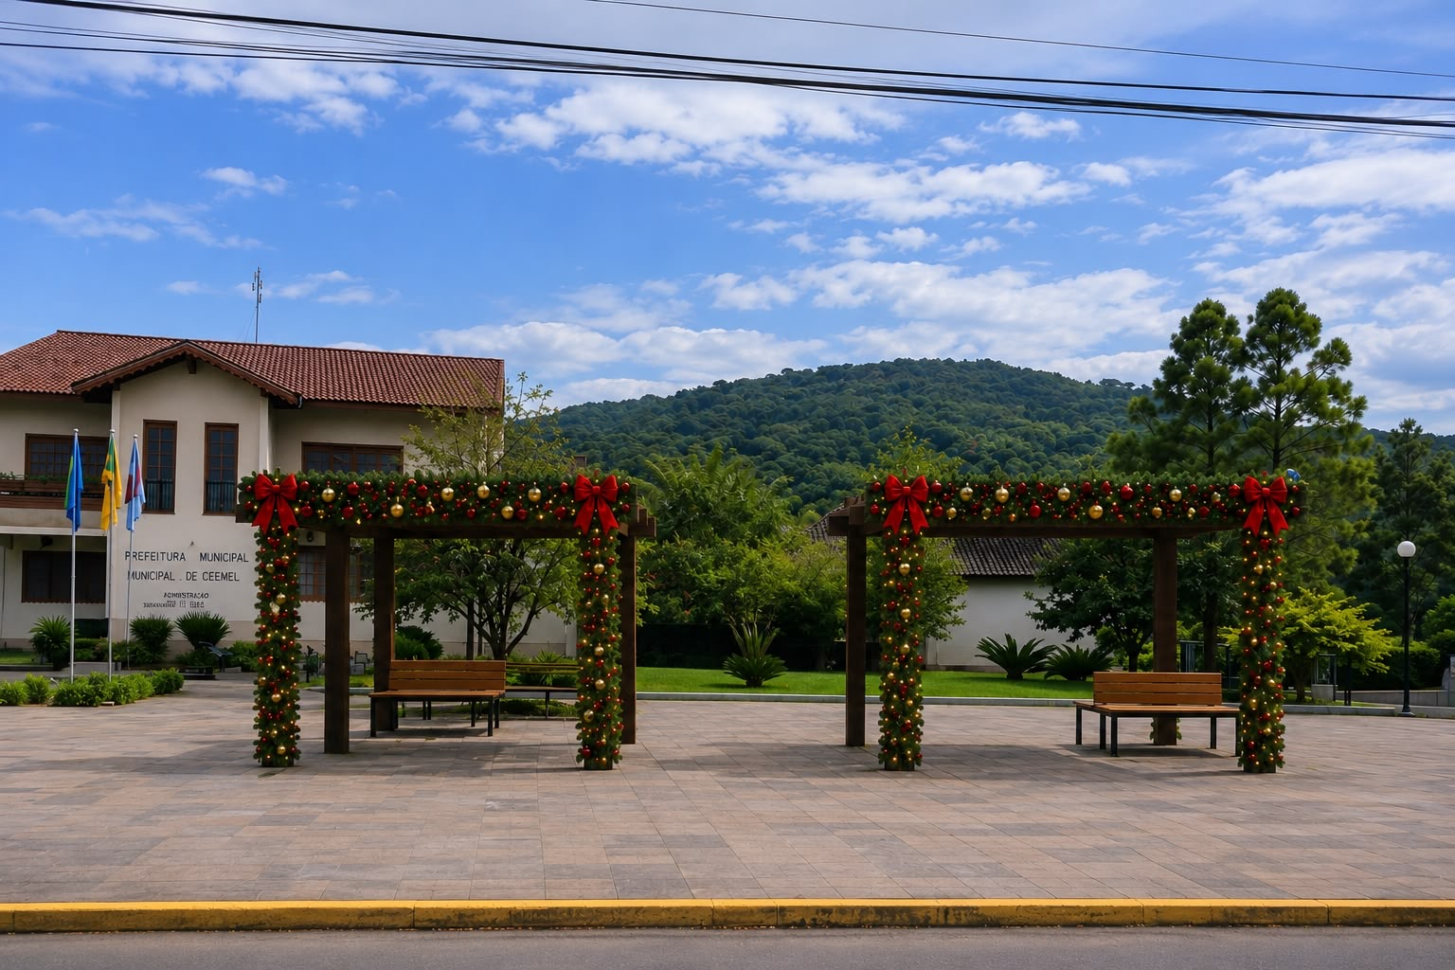  Pérgolas decoradas | 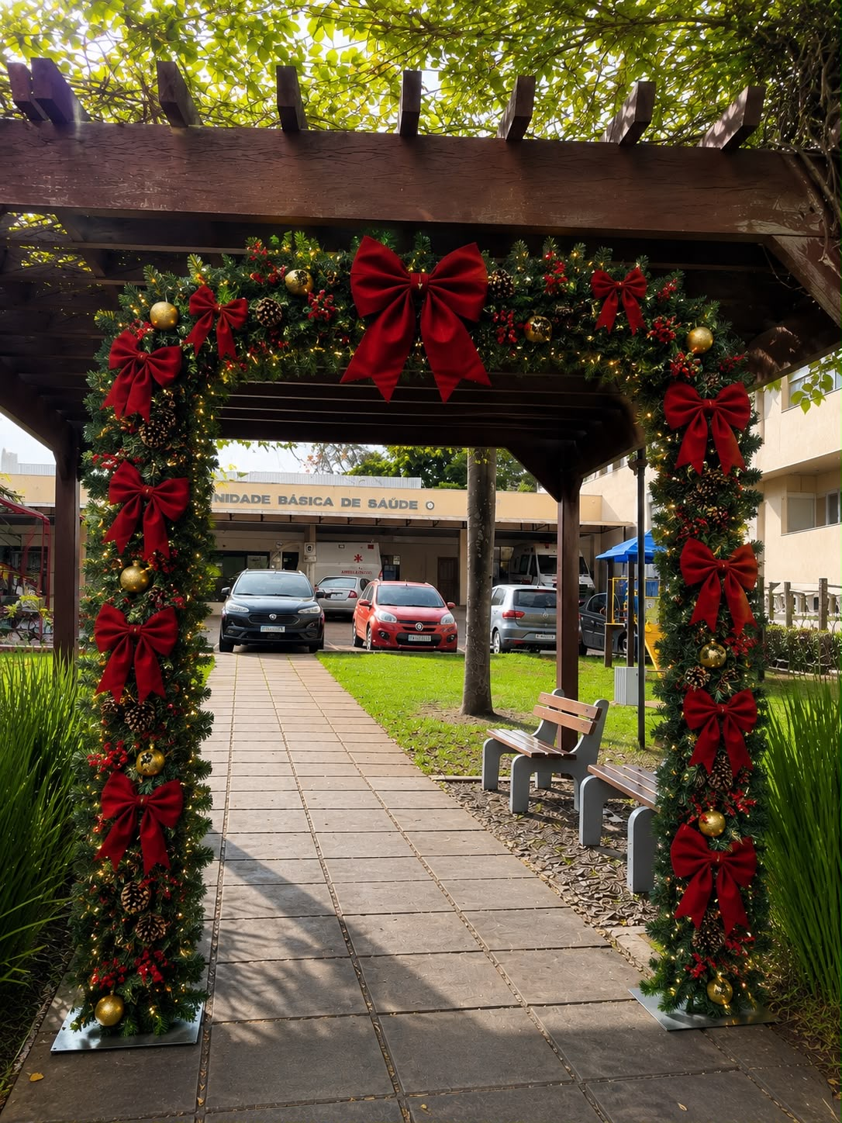  Pergolado - Unidade da Saúde
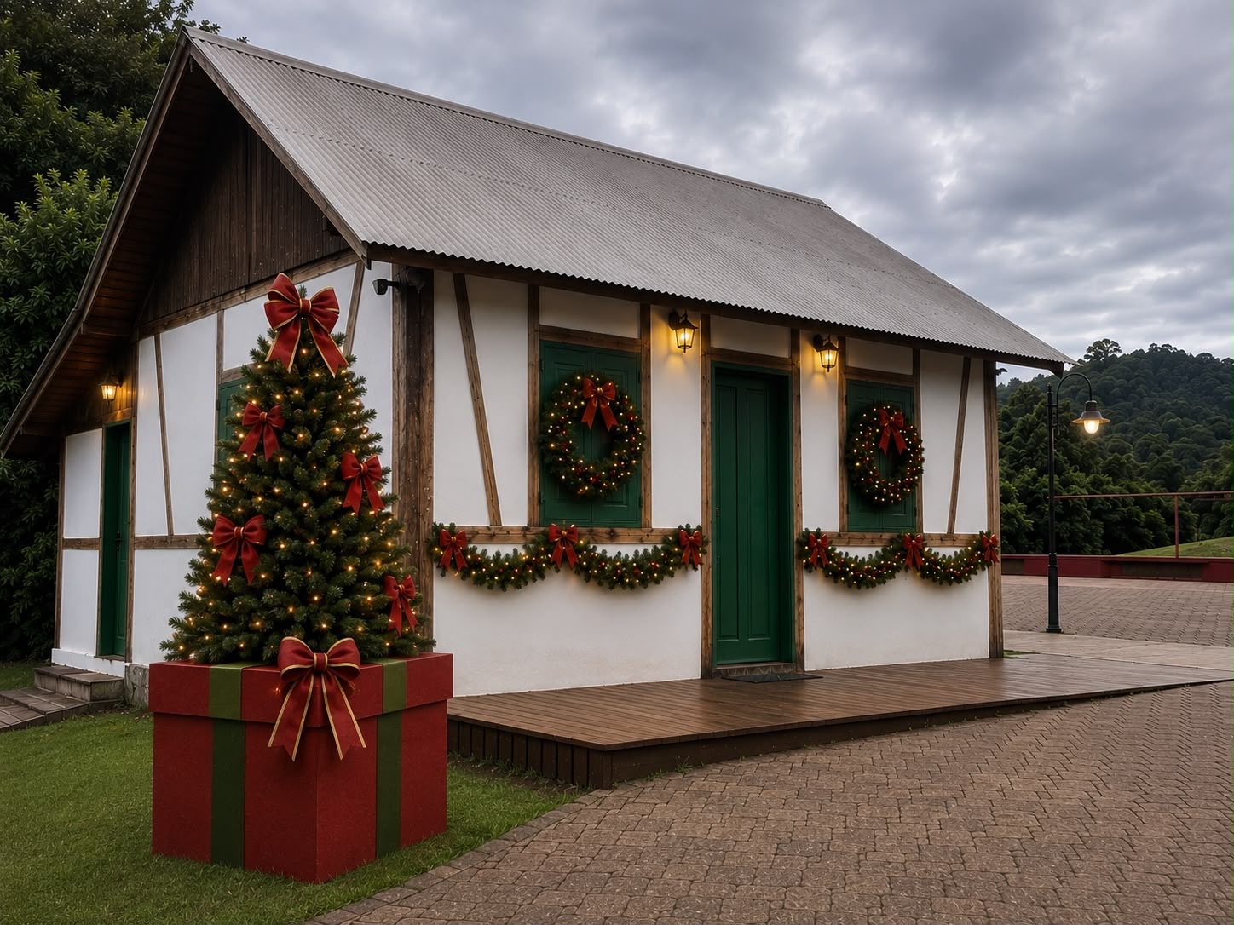  Casinha do Parque | 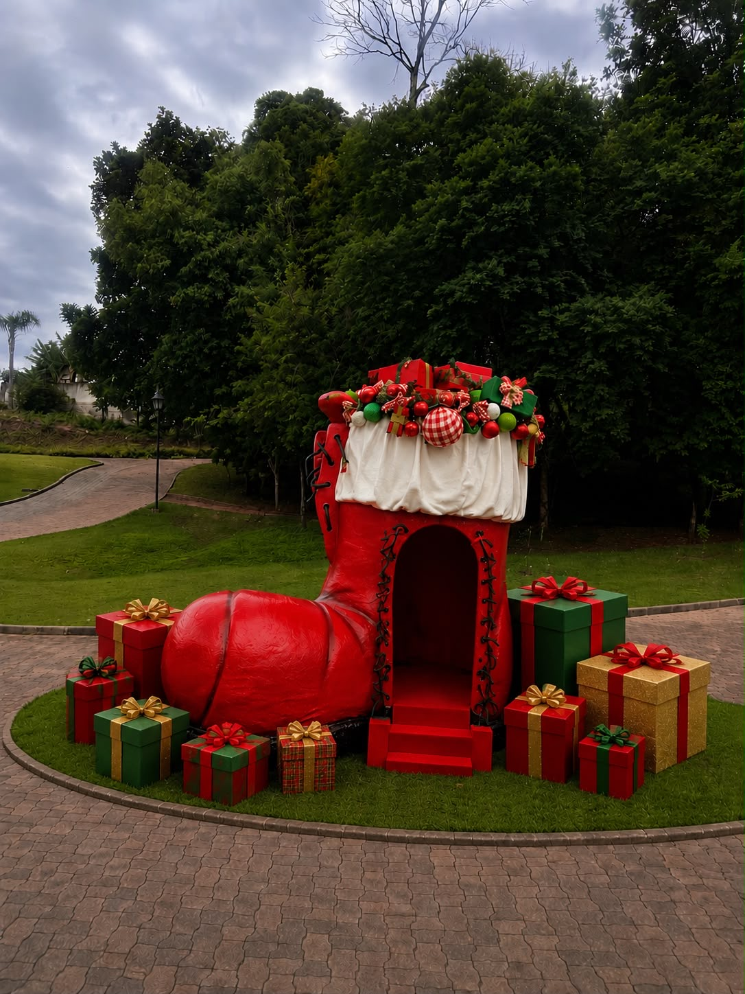  Bota natalina
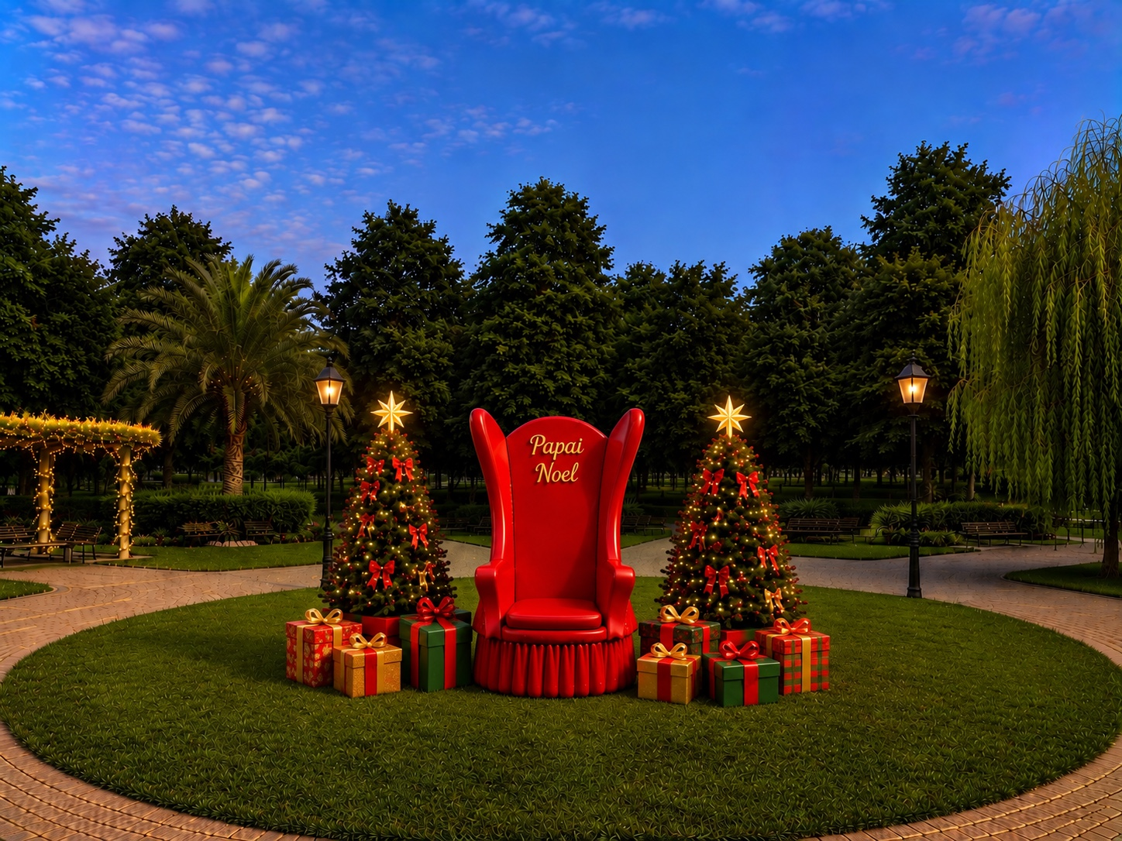
Cenário do Papai Noel
Caxias do Sul/RS, 22 de setembro de 2026.
PROJETO 189
Cenografias | Decorações | Eventos
RSC 453 - Vila Seca - Caxias do Sul/RS

